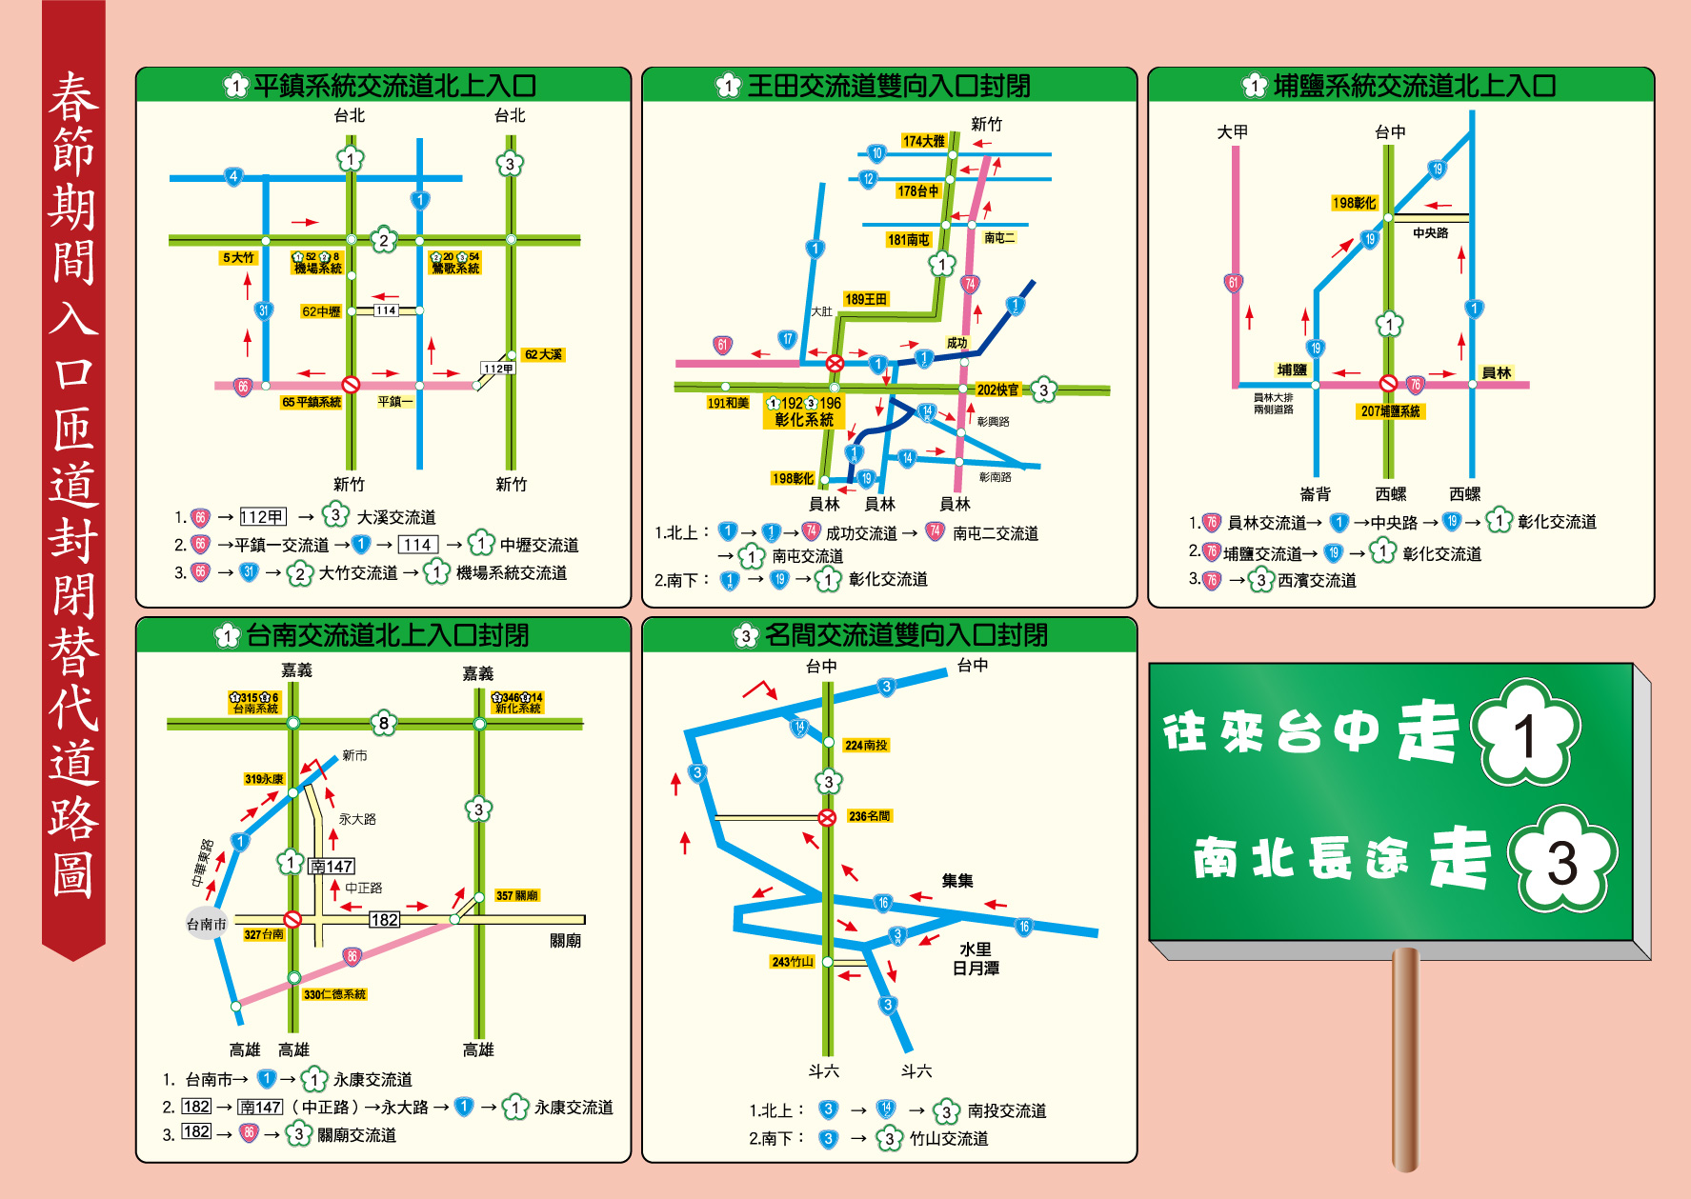99年春節實施入口匝道封閉改道建議路線

